1. **Τι θυμάσαι για τις αιγυπτιακές δυνάμεις; Πότε αποβιβάστηκαν στην Πελοπόννησο και με ποιον αρχηγό;**

Οι Τούρκοι είχαν ζητήσει την βοήθεια του πασά της Αιγύπτου **Μεχμέτ Αλή** και με τη βοήθεια του στόλου του κατέστειλαν (σταμάτησαν ) την επανάσταση στην Κρήτη και τον Μάιο του 1824 κατέστρεψαν την **Κάσο και τα Ψαρά.** Τώρα στόχος τους ήταν η Πελοπόννησος. Τον χειμώνα του **1824/25** ο γιος του **Ιμπραήμ** **Πασάς** έφτασε στη **Μεθώνη** με πολύ στρατό και εφόδια.

1. **Τι** **κατάσταση επικρατούσε στην ελληνική πλευρά εκείνη την περίοδο;**

Εκείνη τη στιγμή οι Έλληνες επαναστάτες ήταν **διχασμένοι** από διαμάχες για την εξουσία που οδήγησαν στη **φυλάκιση του Κολοκοτρώνη** και άλλων οπλαρχηγών. Έτσι **δεν μπόρεσαν να συγκρατήσουν** τα τουρκοαιγυπτιακά στρατεύματα.

1. **Τι έκαναν οι Αιγύπτιοι αφού αποβιβάστηκαν;**

Ο Ιμπραήμ με τους Γάλλους συμβούλους και βοηθούς του προσπάθησαν να καταλάβουν **τον όρμο του Ναυαρίνου** για την **ασφάλεια των πλοίων** τους. Στη συνέχεια **πολιόρκησαν τα κάστρα** (Μεθώνης, Νεόκαστρου, Ναυαρίνου) και ανάγκασαν τους πολιορκημένους ,μετά από ηρωική αντίσταση, να τα παραδώσουν.

1. **Πώς αντέδρασαν οι Έλληνες μπροστά στον κίνδυνο να σβήσει η Επανάσταση;**

Ο υπουργός εσωτερικών **Παπαφλέσσας** ζήτησε από την Κυβέρνηση να αποφυλακίσει τους οπλαρχηγούς και ο ίδιος με τους άνδρες του **οχυρώθηκε στο ορεινό χωριό της Μεσσηνίας Μανιάκι** με σκοπό **να εμποδίσει** τον Ιμπραήμ να προχωρήσει στο εσωτερικό της Πελοποννήσου. Εκεί έδωσε άνιση μάχη στα τέλη **Μαίου 1825** ο Παπαφλέσσας και οι συναγωνιστές του πολέμησαν γενναία και **έχασαν τη ζωή τους.**

1. **Πώς αντέδρασε η κυβέρνηση μετά τη μάχη στο Μανιάκι;**

Αποφάσισε να σβήσει όλα τα αδικήματα (**γενική αμνηστεία**) και **ελευθέρωσε** τους οπλαρχηγούς. Ο Θεόδωρος **Κολοκοτρώνης** διορίστηκε **αρχιστράτηγος**.

1. **Πώς κινήθηκε ο Ιμπραήμ και ποιος προσπάθησε να τον εμποδίσει;**

Ο Ιμπραήμ χωρίς αντίσταση **έφτασε στην Τριπολιτσά** και μετά στράφηκε **εναντίον του Ναυπλίου** που ήταν η **πρωτεύουσα** των επαναστατών. Εκεί όμως τον περίμεναν ελληνικές στρατιωτικές δυνάμεις με επικεφαλής τον **Δημήτριο Υψηλάντη και τον Μακρυγιάννη**, συγκρούστηκαν μαζί του στους **Μύλους της Αργολίδας** και τον **ανάγκασαν να επιστρέψει** στην Τριπολιτσά.

1. **Tι έκανε ο Κολοκοτρώνης για να αντιμετωπίσει τον Ιμπραήμ που ήταν οργανωμένος σύμφωνα με τα ευρωπαϊκά πρότυπα;**

Επέλεξε την **τακτική του κλεφτοπόλεμου**. Ένοπλοι Έλληνες έκαναν **αιφνιδιαστικές επιθέσεις** νυχτερινές κυρίως ώρες και προκαλούσαν μεγάλες **καταστροφές** στον εχθρό.

1. **Γιατί άλλαξαν αυτή την τακτική;**

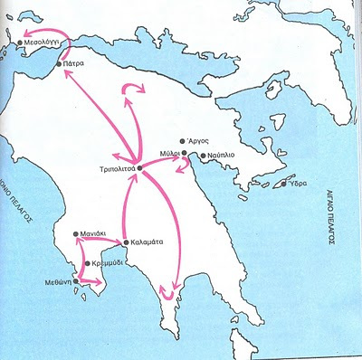Είχαν καταλάβει πως αυτός ο τρόπος πολέμου **δεν είχε πια αποτέλεσμα**. Έτσι η επαναστατική Κυβέρνηση αποφάσισε πως υπήρχε ανάγκη **τακτικού στρατού** και ανέθεσαν την οργάνωσή του στον **Γάλλο συνταγματάρχη** **Κάρολο Φαβιέρο.**

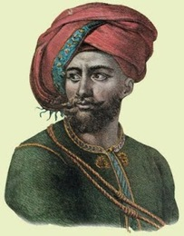

Κινήσεις του Ιμραήμ στην Πελοπόννησο

**Όρμος Ναυαρίνου-Πύλος**